18

**INFORME DE EVALUACIÓN Y SEGUIMIENTO A LA LEY DE TRANSPARENCIA Y DEL DERECHO DE ACCESO A LA INFORMACIÓN PÚBLICA NACIONAL.**

**PRIMER (I) TRIMESTRE AÑO 2024**

**Abril de 2024.**

Edificio World Business Port

Carrera 69 # 25 B - 44 – Pisos 3, 4 y 7

Teléfonos: (601)3487777

PBX: (601)3487800

www.ssf.gov.co – e-mail: ssf@ssf.gov.co

Bogotá D.C, Colombia

  ­­   

1. **INFORMACIÓN GENERAL.**
   1. **Fecha De Informe: 26 de abril de 2024**
   2. **Periodo Evaluado: Primer (I) Trimestre de 2024**
   3. **Proceso y/o Dependencia: Oficina de Control Interno**
   4. **Líder Del Proceso y/o Dependencia: José William Casallas Fandiño**
2. **OBJETIVO:**

Verificar y reportar el grado de cumplimiento y avance en la implementación de las disposiciones establecidas en la Ley de Transparencia y del Derecho de Acceso a la Información Pública Nacional, con el fin de identificar aquellos aspectos por mejorar y generar las recomendaciones a que haya lugar.

1. **ALCANCE:**

La verificación se realizará sobre la información publicada en la sección Índice de Transparencia y Acceso a la Información pública de la página web de la Entidad, y la Matriz de Índice de Transparencia y Acceso a la Información (ITA), a fin de realizar el seguimiento al cumplimiento de la Ley de Transparencia y Acceso a la información Pública con corte al 31 de marzo del 2024.

1. **CRITERIOS:**

Para la evaluación se tendrán en cuenta los siguientes criterios:

* Constitución Política de Colombia de 1991 (CP), Artículo 209
* Artículo 269 CP
* Ley 1712 de 2014
* Decreto 103 del 20 de enero de 2015
* Decreto 1081 de 2015 Sector Presidencia de la República
* Resolución 1519 de 2020 del Ministerio de la Información y las Comunicaciones, “Por la cual se definen los estándares y directrices para publicar la información señalada en la Ley 1712 del 2014 y se definen los requisitos materia de acceso a la información pública, accesibilidad web, seguridad digital, y datos abiertos”
* Circular 018 de septiembre 22 de 2021 de la Procuraduría General de la Nación, Implementación de la Resolución 1519 de 2020, “Por la cual se definen los estándares y directrices para publicar la información señalada en la ley 1712 del 2014 y se definen los requisitos materia de acceso a la información pública, accesibilidad web, seguridad digital y datos abiertos” del Ministerio de las Tecnologías de la Información y las Comunicaciones (MINTIC) y la aplicación de la matriz ITA.
* Norma técnica NTC 5854
* Norma técnica NTC 6047.

1. **SEGUIMIENTO:**

La metodología empleada en el desarrollo de este seguimiento es la técnica de observación la cual consisten en verificar, la información publicada en la sección de Transparencia y Acceso a la Información Pública del Portal Web de la Superintendencia del Subsidio Familiar, y lo reportado en la Matriz de Índice de Transparencia y Acceso a la Información (ITA), en comparación con lo estipulado en la Ley 1712 de 2014. Resolución 1519 de 2020, por la cual se definen los estándares y directrices para publicar la información señalada en la Ley 1712 del 2014 y se definen los requisitos materia de acceso a la información pública, accesibilidad web, seguridad digital, y datos abiertos y sus anexos.

1. **RESULTADO DEL SEGUIMIENTO.**

El análisis se realiza sobre el actual sitio del Portal Web de la Superintendencia del Subsidio Familiar, publicado en el menú principal “Transparencia y Acceso a la Información”, “Atención al Ciudadano”, “Participa”, y se identificaron las siguientes situaciones**:**

**Observaciones Portal Web de la Entidad**

| **ÍTEMS DEL MENU DE TRANSPARENCIA Y ACCESO A LA INFORMACIÓN** | | |
| --- | --- | --- |
| **SUBNIVEL** | **ITEM** | **OBSERVACIÓN OFICINA DE CONTROL INTERNO.** |
| **1.2 Estructura orgánica - organigrama.** | 1.2. a. Organigrama. | Se observa en el organigrama que no está actualizado, toda vez que la "Superintendente Delegado para Estudios Especiales y Evaluación de Proyectos", ya no está vinculada en la Entidad desde el mes de Diciembre de 2023. Ver Imagen #1. |
| **1.8 Servicio al público, normas, formularios y protocolos de atención.** | 1.8.4. Protocolos de Atención. | Al seleccionar la opción de "Protocolos de Atención", se dirige a un contenido el cual solicita acceso a formulario. Ver Imagen #2. |
| **1.9 Procedimientos que se siguen para tomar decisiones en las diferentes áreas.** | 1.9.1 Procedimientos que se siguen para tomar decisiones en las diferentes áreas | Al seleccionar la opción de "Procedimientos que se siguen para tomar decisiones en las diferentes áreas", se dirige a un contenido que no está disponible Ver Imagen # 3. |
| **1.11. Calendario de actividades.** | 1.11.1. Calendario de actividades. | Al seleccionar la opción de "Calendario de actividades.", se dirige a un contenido que direcciona a “Publicación de hojas de Vida” y por tanto no está disponible Ver Imagen # 4. |
| **1 .12 Información sobre decisiones que pueden afectar al público.** | 1.12.1. Información sobre decisiones que puede afectar al público. | Al seleccionar la opción de "Información sobre decisiones que pueden afectar al público...”, se dirige a un contenido que no está disponible Ver Imagen # 5. |
| **3.1. Plan Anual de Adquisiciones.** | 3.1.1. Plan anual de adquisiciones de la entidad, junto con las modificaciones que se realicen. | Al seleccionar la opción de "Plan Anual de Adquisiciones. ", No se muestra contenido o está disponible Ver Imagen # 6. |
| **3.3. Publicación de la ejecución de los contratos.** | **Publicar el estado de la ejecución de los contratos, indicando:** | Al seleccionar la opción de "Publicación de la ejecución de los contratos. ", No se muestra contenido o está disponible Ver Imagen # 7. |
| **3.4 Manual de contratación, adquisición y/o compras.** | 3.4.1. Manual de contratación, que contiene los procedimientos, lineamientos y políticas en materia de adquisición y compras. | Al seleccionar la opción de "Manual de contratación ", No se muestra contenido o está disponible Ver Imagen # 8. |
| **3.5 Formatos o modelos de contratos o pliegos tipo.** | 3.5.1. Publicar los formatos o modelos de contrato y pliegos tipo, en caso de que aplique. | Al seleccionar la opción de "Formatos o modelos de contratos o pliegos tipo. ", No se muestra contenido o está disponible Ver Imagen # 9. |
| **4.3. Plan de Acción.** | 4.3.1. Objetivos. | Al seleccionar la opción de "Plan de Acción " No se muestra contenido del plan de acción, adicionalmente se evidencian 2 que indican "presupuesto de gastos y presupuestos de ingresos". Ver Imagen # 10. |
| **4.6. Información pública y/o relevante.** | 4.6.1. Divulgar los informes o comunicados de información relevante. | Al seleccionar la opción de "Información pública y/o relevante. ", Se observa que tiene el mismo contenido de lo publicado en "Informes de Empalme". Ver Imagen # 11. |
| **4.9 Informe sobre Defensa Pública y Prevención del Daño Antijurídico.** | 4.9.1. Informe sobre Defensa Pública y Prevención del  Daño Antijurídico. | Al seleccionar la opción de "Informe sobre Defensa Pública y Prevención del Daño Antijurídico. ", No Se observa contenido". Ver Imagen # 12. |
| **4.10 - Informes trimestrales sobre acceso a información, quejas y reclamos.** | 4.10.1. Informe, en materia de seguimiento sobre las quejas y reclamos. | Al seleccionar la opción de "Informe, en materia de seguimiento sobre las quejas y reclamos. ", No Se observa contenido". Ver Imagen # 13. |
| **6.2 Estructura y Secciones del menú "PARTICIPA".** | **6.2.4.Colaboración e innovación:** | Al seleccionar la opción de "Colaboración e innovación. ", No Se observa contenido". Dado que se direcciona a otro sitio como es "https://www.ssf.gov.co/mapa-de-la-presencia-regional" Ver Imagen # 14. |
| **6.2 Estructura y Secciones del menú "PARTICIPA".** | 6.2.5. c. Calendario eventos de diálogo. | Al seleccionar la opción de "Calendario eventos de diálogo. ", No Se observa contenido". Ver Imagen # 15. |
| **8.1. Información para Grupos Específicos.** | 8.1.1. Información para niños, niñas y adolescentes. | Al seleccionar la opción de "Información para Grupos Específicos. ", No Se observa contenido". Ver Imagen # 16. |
| **9.1. Normatividad Especial.** | 9.1.1. Cada sujeto obligado según su naturaleza jurídica reportara en este ítem normatividad especial que les aplique. | Al seleccionar la opción de "Obligación De Reporte De Información Específica Por Parte De La Entidad.", No Se observa contenido". Ver Imagen # 17. |

| **ÍTEMS DEL MENÚ ATENCIÓN Y SERVICIOS A LA CIUDADANÍA** | | |
| --- | --- | --- |
| **SUBNIVEL** | **ITEM** | **OBSERVACIÓN OFICINA DE CONTROL INTERNO.** |
| 3. PQRSD. | **3.1. Condiciones técnicas:** | Desde el menú principal, "Atención al Ciudadano", se selecciona la opción de "PQRSF", y cuando se direcciona se puede evidenciar que este no mantiene el "Top Bar o barra en la parte superior del sitio web, que re direccione al Portal Único del Estado Colombiano GOV.CO. Y al igual Los sujetos obligados deberán incluir un footer o pie de página. Ver Imagen # 18. |

Elaboro: Oficina de Control Interno Fuente: <https://www.ssf.gov.co/>

|  |  |  |  |
| --- | --- | --- | --- |
| **SECCIÓN DE NOTICIAS** | | | |
| **SUBNIVEL** | **ITEM** | | **OBSERVACIÓN OFICINA DE CONTROL INTERNO.** |
| 12.1. Sección de Noticias. | | 12.1.1. Sección de noticias. | Desde el menú principal "Transparencia y Acceso a la Información Pública" en el Numeral 11, se observa "NOTICIAS", y en menú principal en el Botón "Sala de Prensa" se observa el numeral 1. "Noticias" pero cada sección contiene información diferente. Ver imagen # 19. |

Elaboro: Oficina de Control Interno Fuente: <https://www.ssf.gov.co/>



**IMÁGENES**

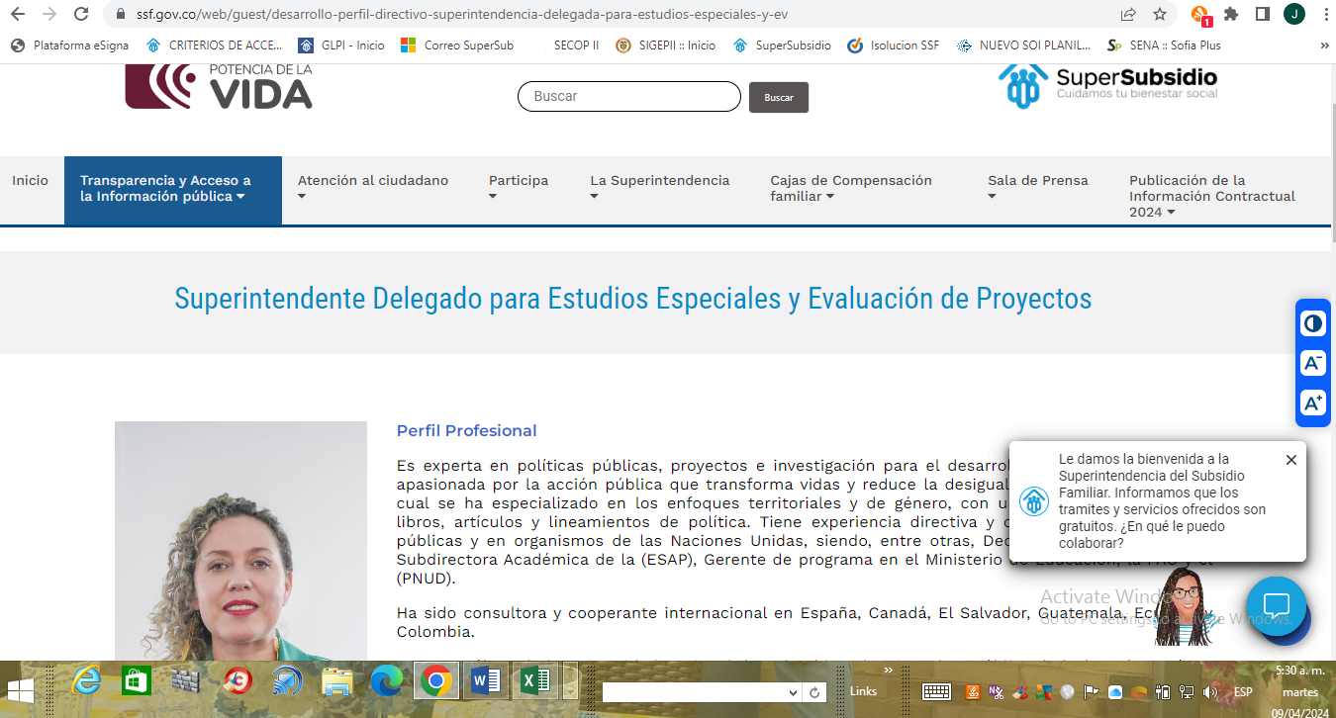

Fuente: imagen#1 tomada el día 9 de abril 2024. <https://www.ssf.gov.co/web/guest/desarrollo-perfil-directivo-superintendencia-delegada-para-estudios-especiales-y-ev>

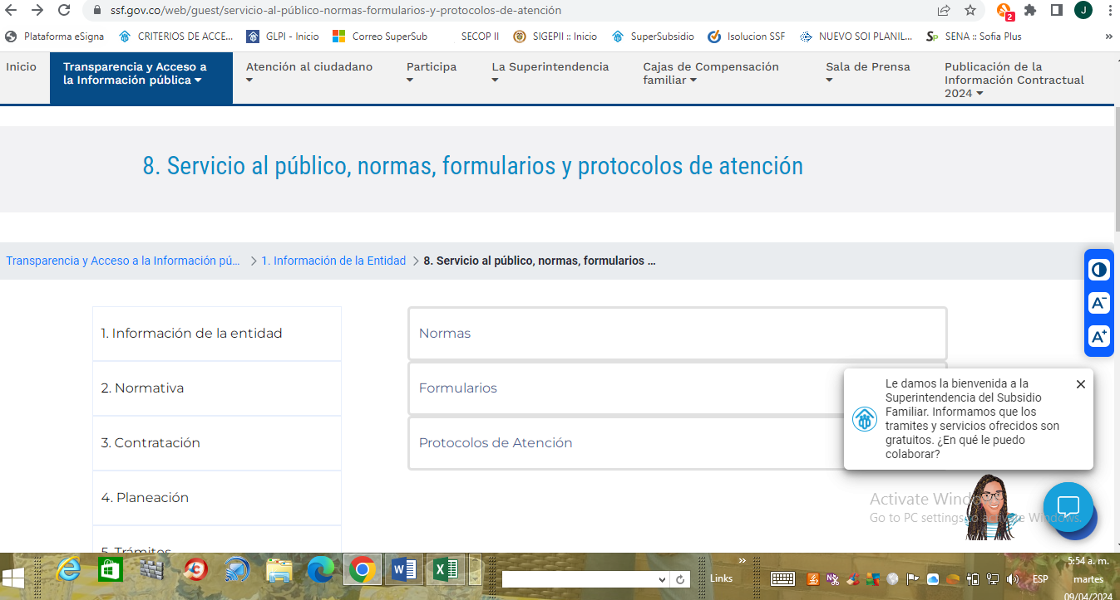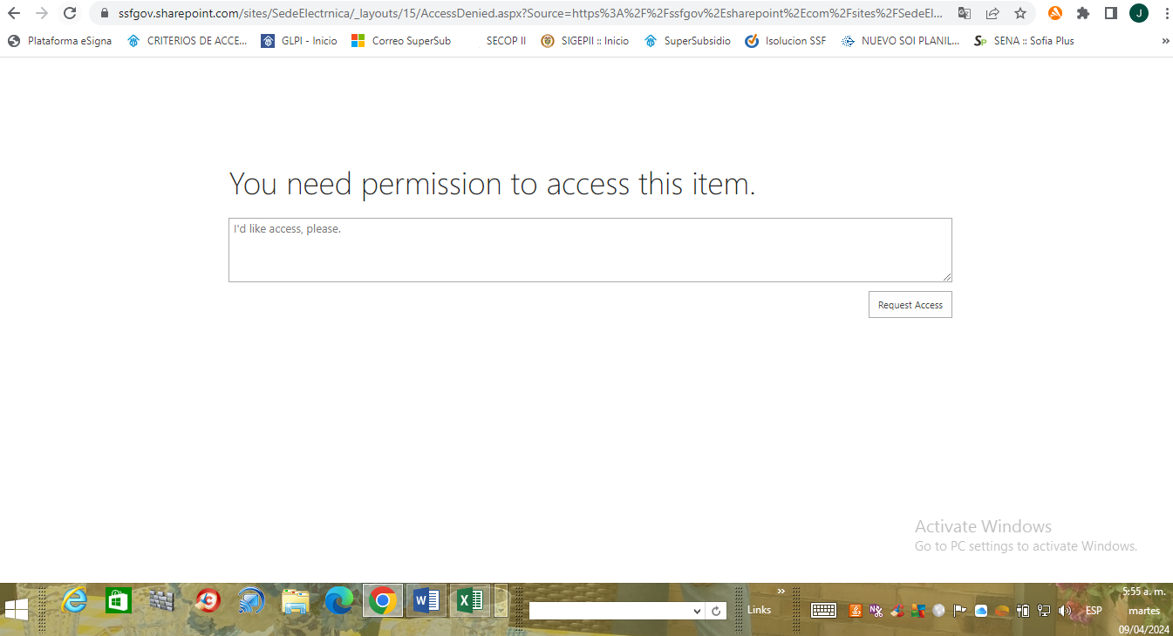

Fuente: imagen # 2 Protocolos de Atención tomada el día 9 de abril 2024. <https://www.ssf.gov.co/web/guest/servicio-al-p%C3%BAblico-normas-formularios-y-protocolos-de-atenci%C3%B3n>

<https://ssfgov.sharepoint.com/sites/SedeElectrnica/_layouts/15/AccessDenied.aspx?Source=https%3A%2F%2Fssfgov%2Esharepoint%2Ecom%2Fsites%2FSedeElectrnica%2FDocumentos%20compartidos%2FForms%2FAllItems%2Easpx%3Fid%3D%252Fsites%252FSedeElectrnica%252FDocumentos%2520compartidos%252FGeneral%252F3%252E%2520Ejecuci%25C3%25B3n%252FTransparencia%2520y%2520acceso%2520a%2520la%2520informaci%25C3%25B3n%252F2%252E%2520Protocolos%2520de%2520atenci%25C3%25B3n%2520al%2520ciudadano%2520de%2520la%2520Superintendencia%2520del%2520Subsidio%2520Familiar%252Epdf%26parent%3D%252Fsites%252FSedeElectrnica%252FDocumentos%2520compartidos%252FGeneral%252F3%252E%2520Ejecuci%25C3%25B3n%252FTransparencia%2520y%2520acceso%2520a%2520la%2520informaci%25C3%25B3n%26p%3Dtrue%26ga%3D1&correlation=88c322a1%2Db071%2D5000%2D4087%2D9cff3706e355&Type=item&name=987a1470%2D50ee%2D4fd1%2D875f%2D33adc4efbfed&listItemId=20&listItemUniqueId=476d93ca%2Df378%2D4a14%2Db656%2Db7c962a32dd2>

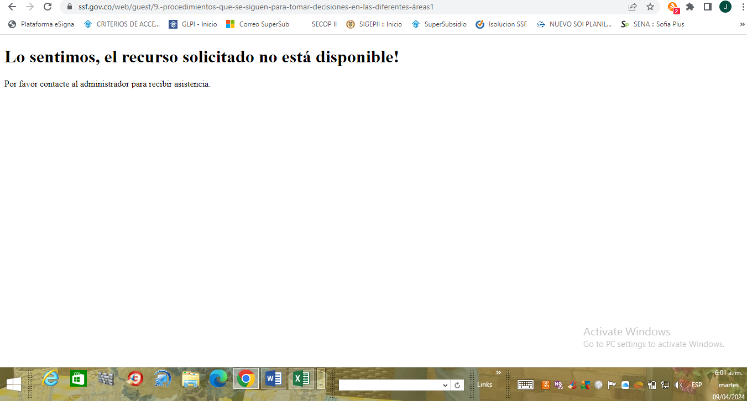

Fuente: Imagen #3 Procedimientos que se siguen para tomar decisiones. tomada el día 9 de abril 2024

<https://www.ssf.gov.co/web/guest/9.-procedimientos-que-se-siguen-para-tomar-decisiones-en-las-diferentes-%C3%A1reas1>

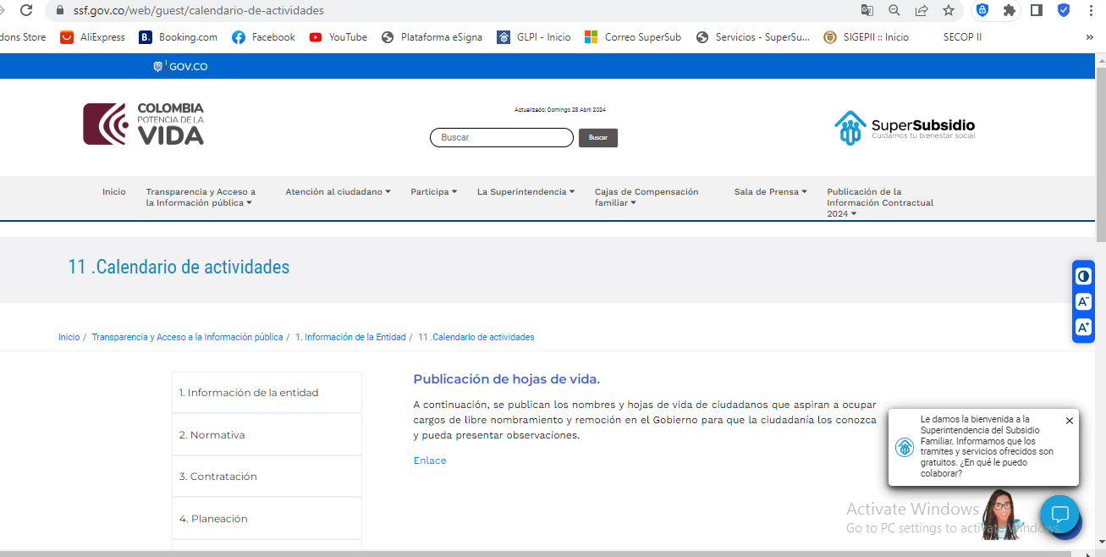

Fuente. Imagen # 4 Calendario de actividades. Tomada el día 9 de abril 2024 <https://www.ssf.gov.co/web/guest/calendario-de-actividades>.

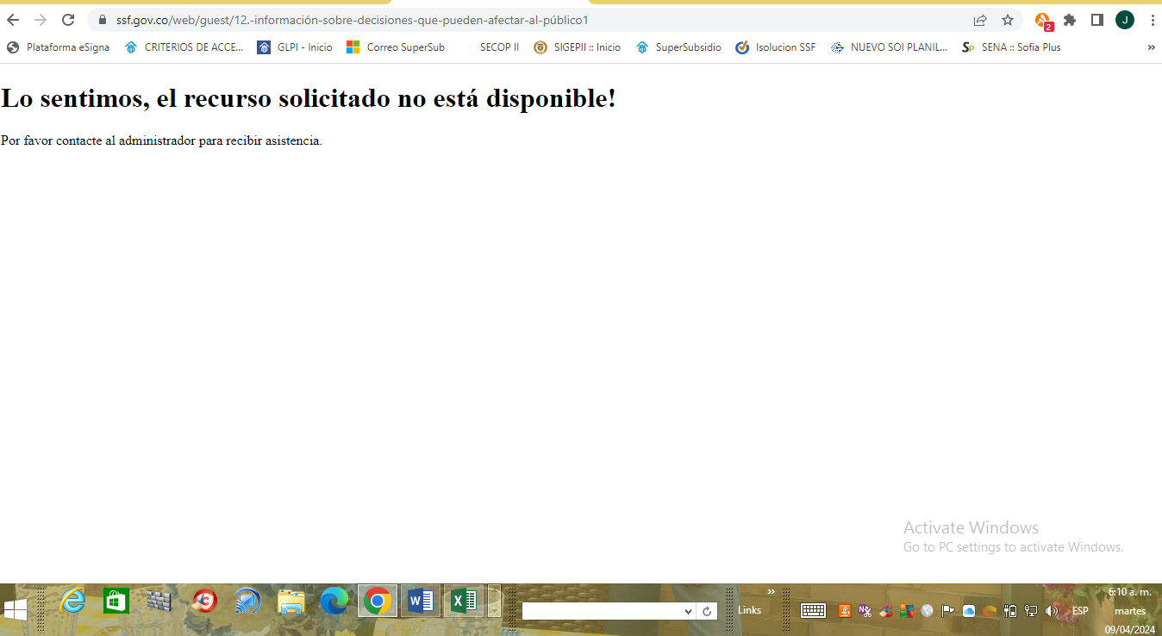

Fuente: Imagen # 5. Información sobre decisiones que pueden afectar al público. tomada el día 9 de abril 2024

<https://www.ssf.gov.co/web/guest/12.-informaci%C3%B3n-sobre-decisiones-que-pueden-afectar-al-p%C3%BAblico1>

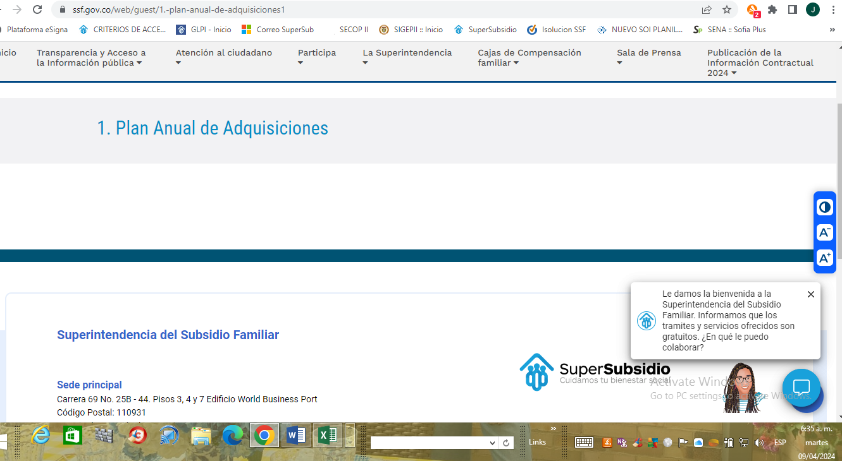

Fuente: Imagen # 6. Plan Anual de Adquisiciones Tomada el día 9 de abril 2024. <https://www.ssf.gov.co/web/guest/1.-plan-anual-de-adquisiciones1>

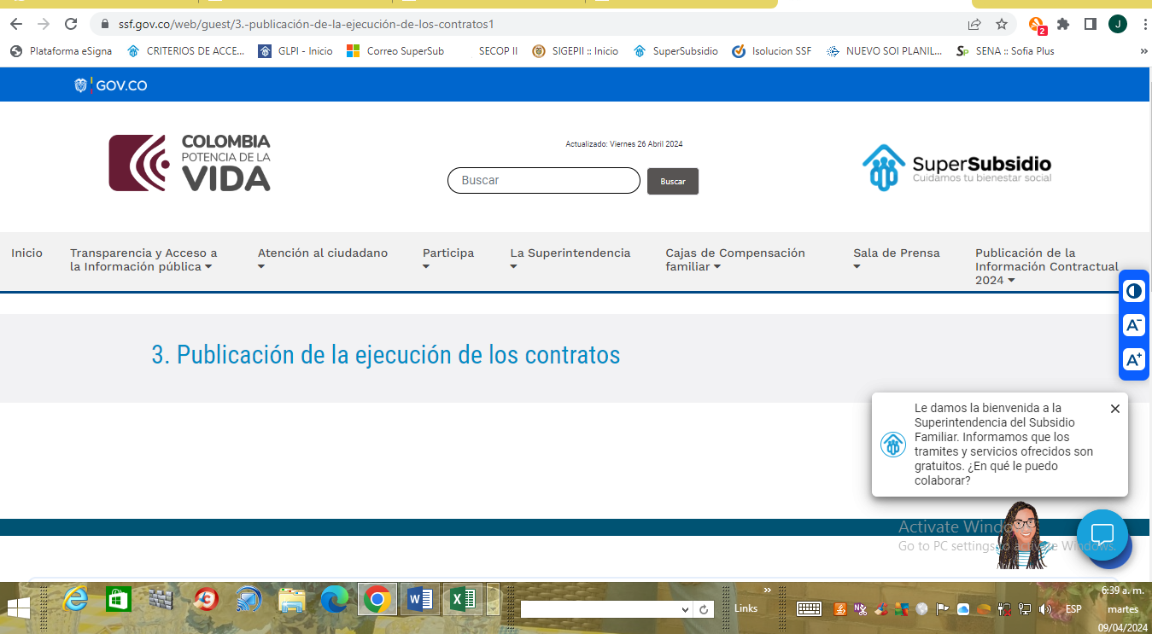

Fuente: Imagen # 7 Publicación de la ejecución de los contratos Tomada el día 9 de abril 2024.

<https://www.ssf.gov.co/web/guest/3.-publicaci%C3%B3n-de-la-ejecuci%C3%B3n-de-los-contratos1>

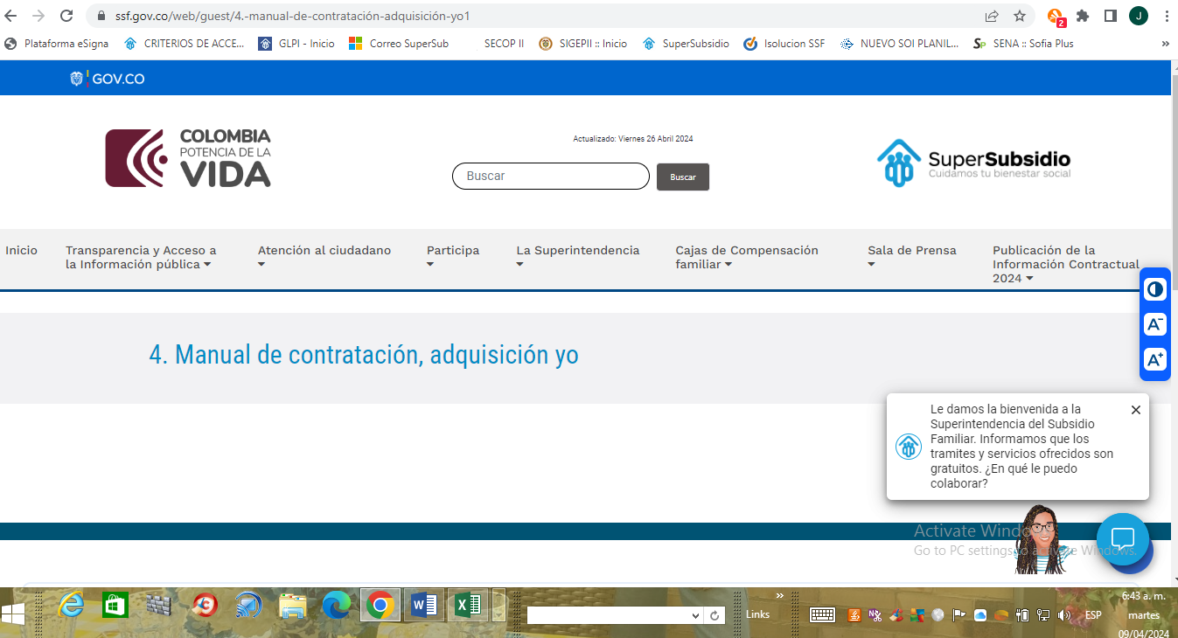

Fuente: Imagen # 8 Manual de Contratación. Tomada el día 9 de abril 2024.

<https://www.ssf.gov.co/web/guest/4.-manual-de-contrataci%C3%B3n-adquisici%C3%B3n-yo1>

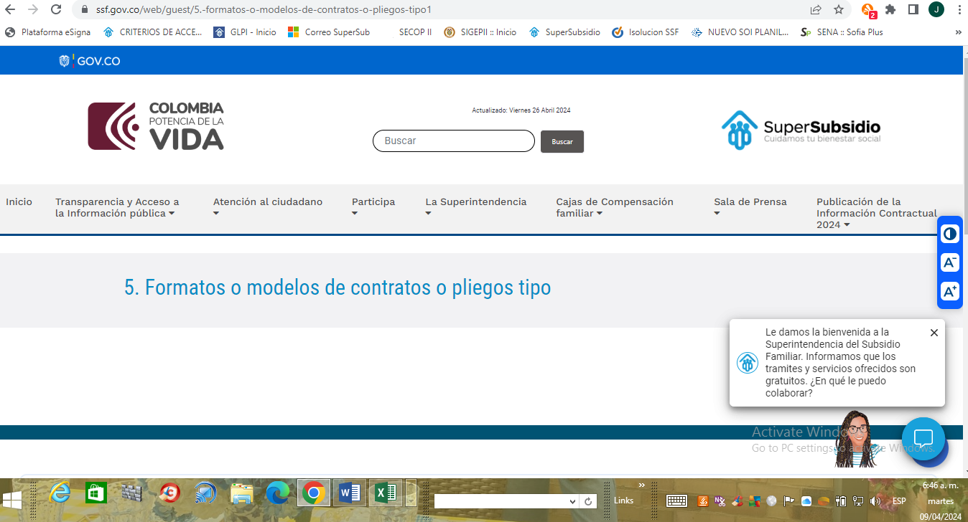

Fuente: Imagen # 9 Formatos o modelos de contratos o pliegos tipo.. Tomada el día 9 de abril 2024.

<https://www.ssf.gov.co/web/guest/5.-formatos-o-modelos-de-contratos-o-pliegos-tipo1>

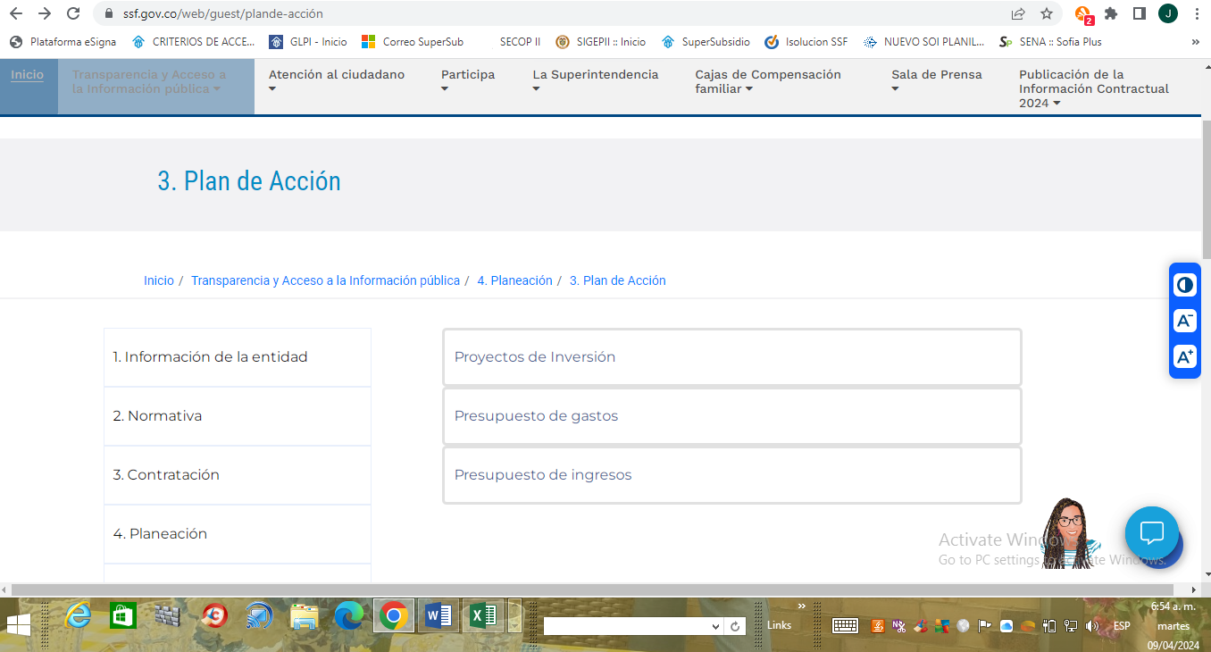

Fuente: Imagen #10 Plan de Acción. Tomada el día 9 de abril 2024 <https://www.ssf.gov.co/web/guest/plande-acci%C3%B3n>

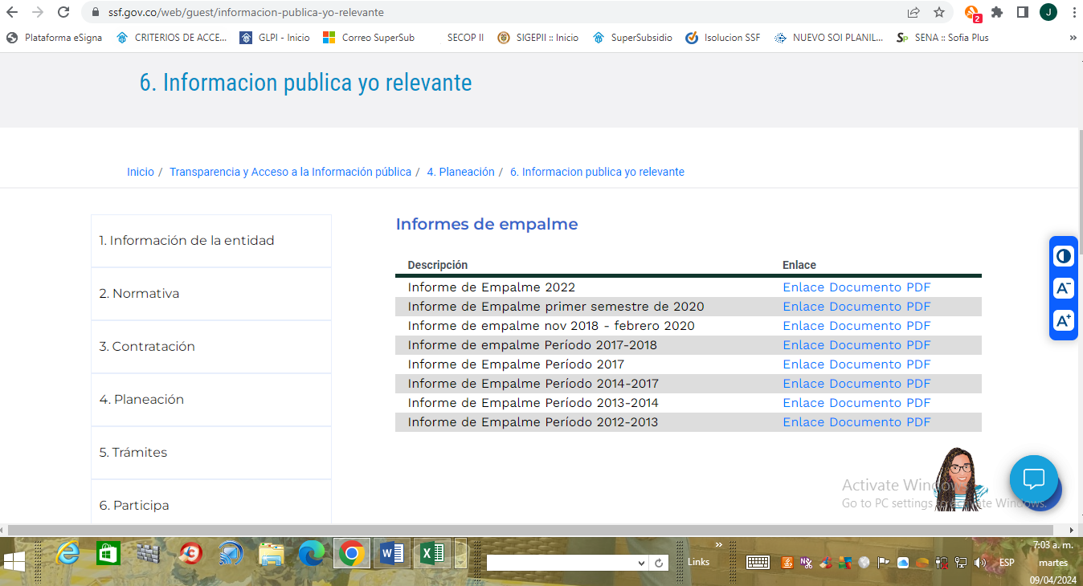

Fuente: Imagen # 11 Información pública y/o relevante. Tomada el día 9 de abril 2024

<https://www.ssf.gov.co/web/guest/informacion-publica-yo-relevante>

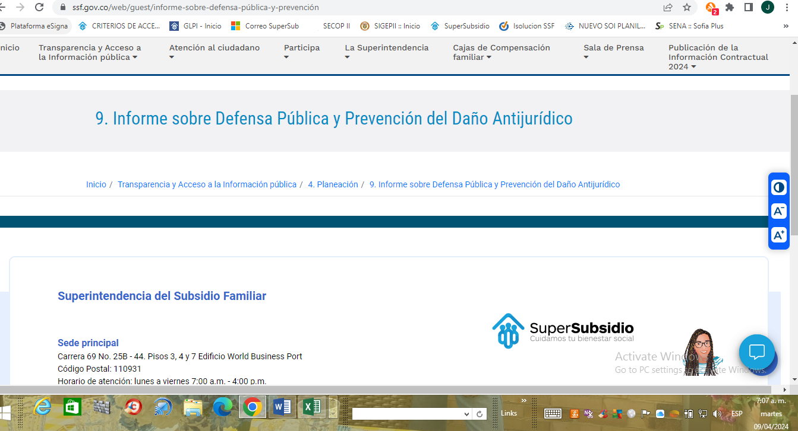

Fuente: Imagen #12 Informe sobre Defensa Pública y Prevención del Daño Antijurídico.. Tomada el día 9 de abril 2024

<https://www.ssf.gov.co/web/guest/informe-sobre-defensa-p%C3%BAblica-y-prevenci%C3%B3n>

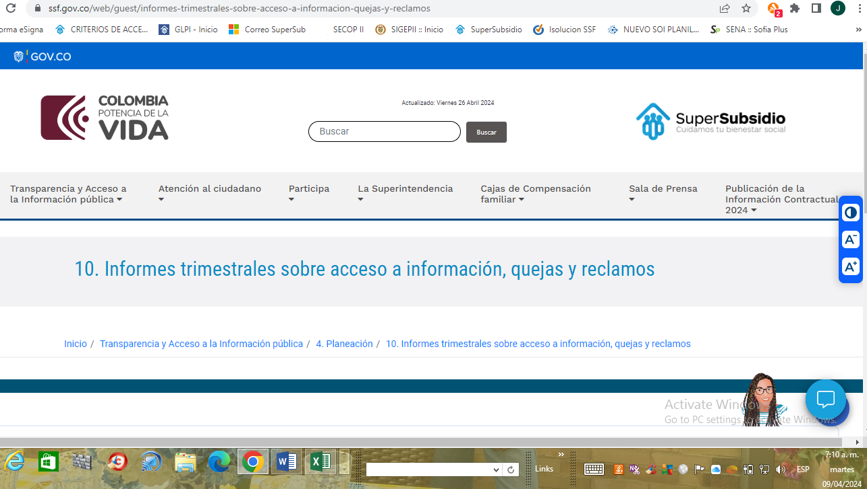 Fuente: Imagen # 13 Informe, en materia de seguimiento sobre las quejas y reclamos. Tomada el día 9 de abril 2024

<https://www.ssf.gov.co/web/guest/informes-trimestrales-sobre-acceso-a-informacion-quejas-y-reclamos>

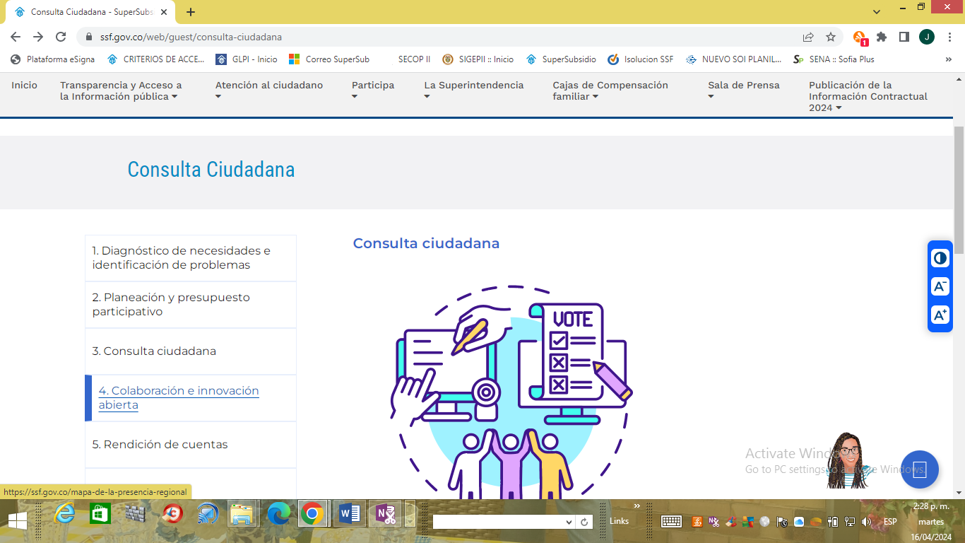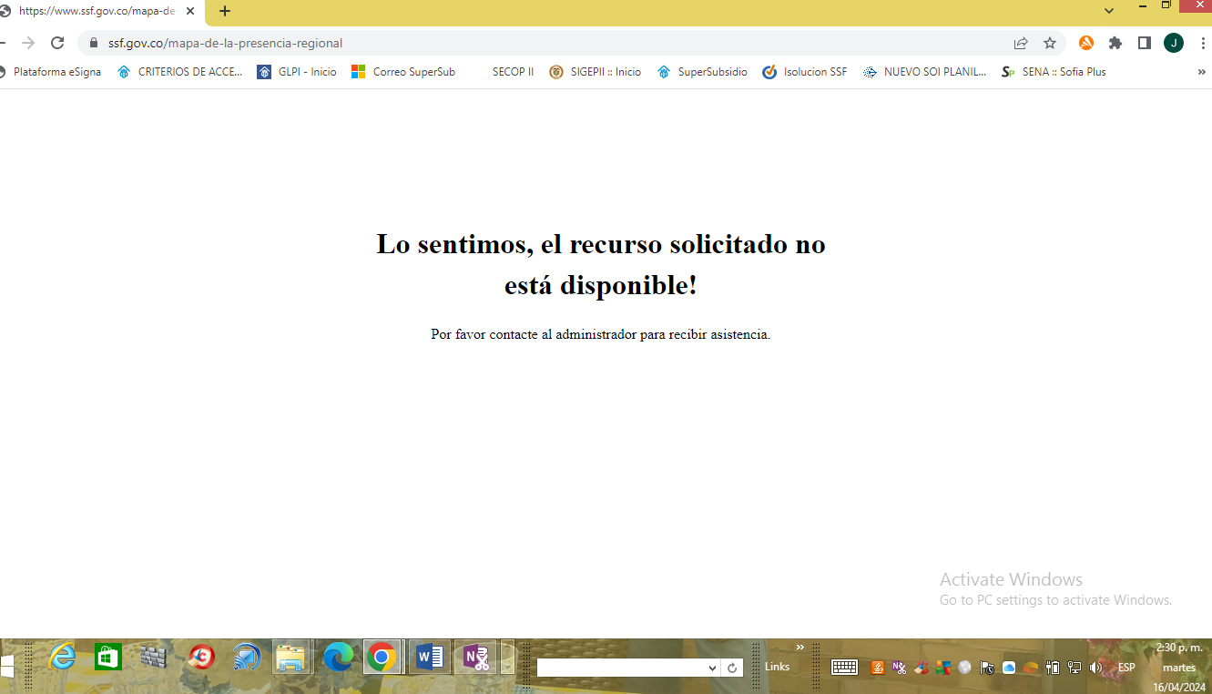

Fuente: Imagen #14 Colaboración e innovación. Tomada el día 16 de abril 2024. <https://www.ssf.gov.co/mapa-de-la-presencia-regional>

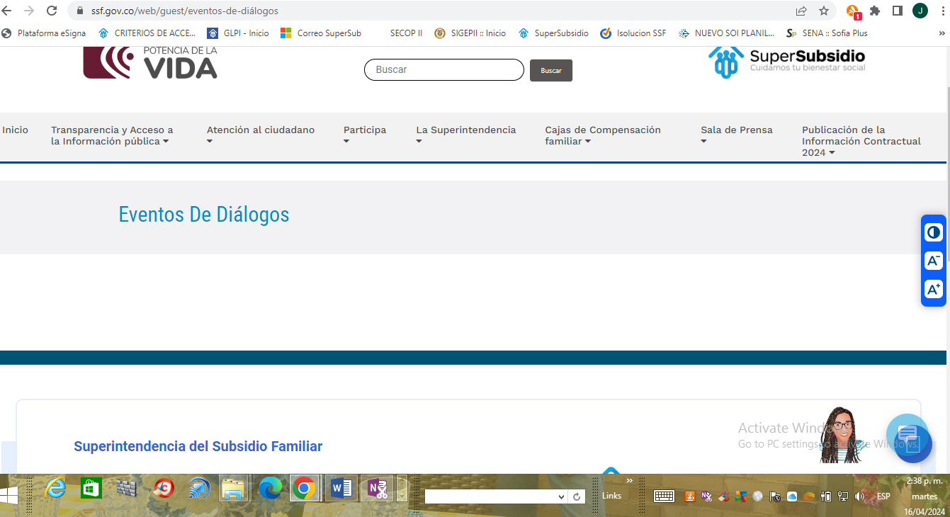

Fuente: Imagen # 15 Calendario eventos de diálogo. Tomada el día 16 de abril 2024

<https://www.ssf.gov.co/web/guest/eventos-de-di%C3%A1logos>

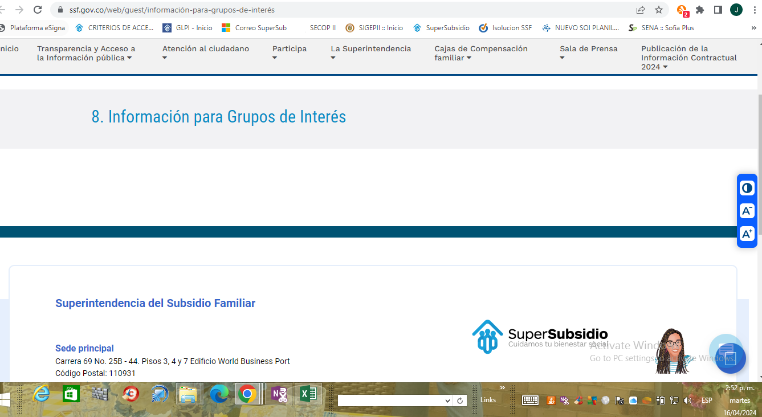

Fuente: Imagen # 16 Información para Grupos Específicos. Tomada el día 16 de abril 2024

<https://www.ssf.gov.co/web/guest/informaci%C3%B3n-para-grupos-de-inter%C3%A9s>

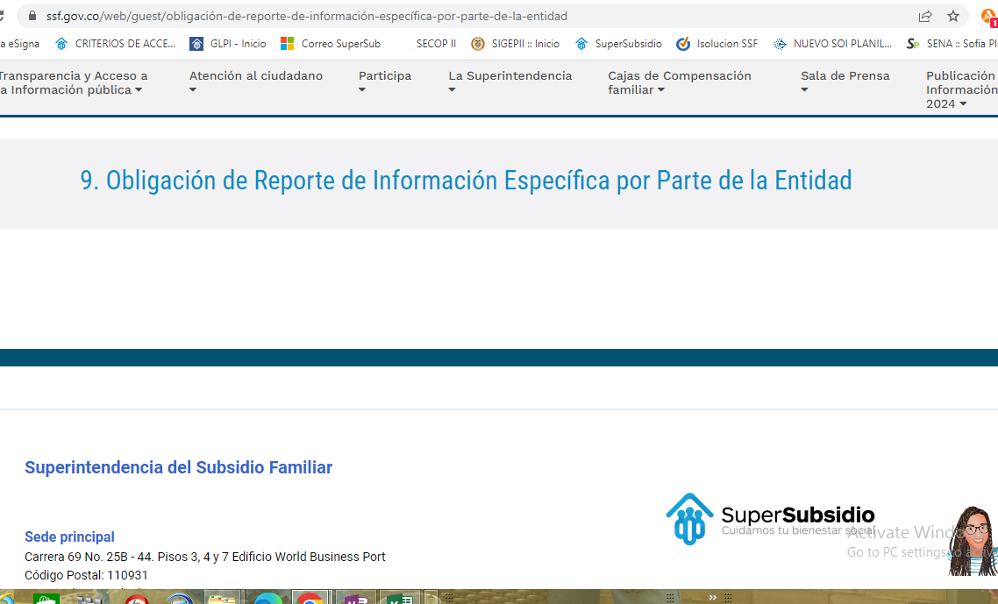

Fuente: Imagen # 17. OBLIGACIÓN DE REPORTE DE INFORMACIÓN ESPECÍFICA POR PARTE DE LA ENTIDAD. Tomada el día 16 de abril 2024.

<https://www.ssf.gov.co/web/guest/obligaci%C3%B3n-de-reporte-de-informaci%C3%B3n-espec%C3%ADfica-por-parte-de-la-entidad>

**ÍTEMS DEL MENÚ ATENCIÓN Y SERVICIOS A LA CIUDADANÍA**

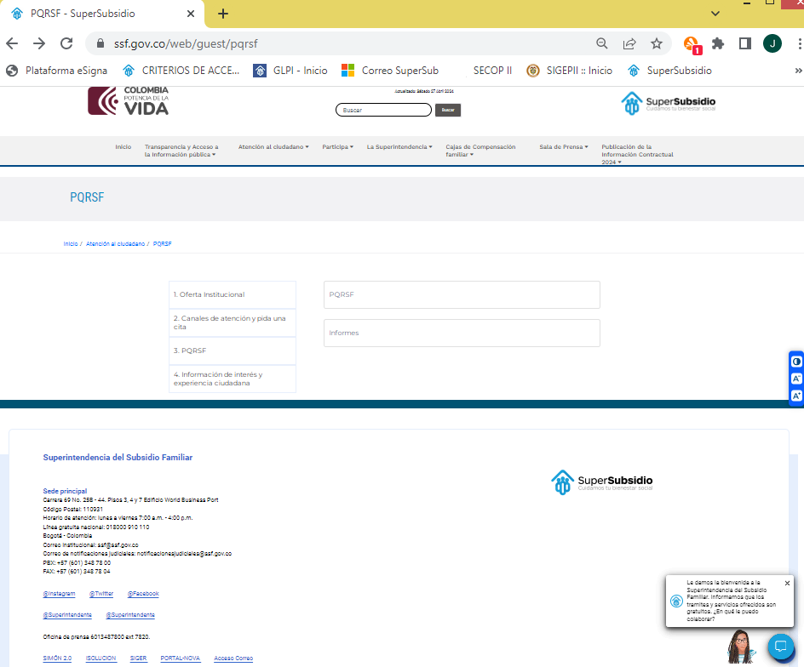

Fuente: Fuente: Imagen # 18. PQRSF. Tomada el día 16 de abril 2024.<https://www.ssf.gov.co/web/guest/pqrsf> y <https://gtss.ssf.gov.co/SedeElectronica/tramites/browser.do?formAction=btList&s=0&order=0#no-back-button>

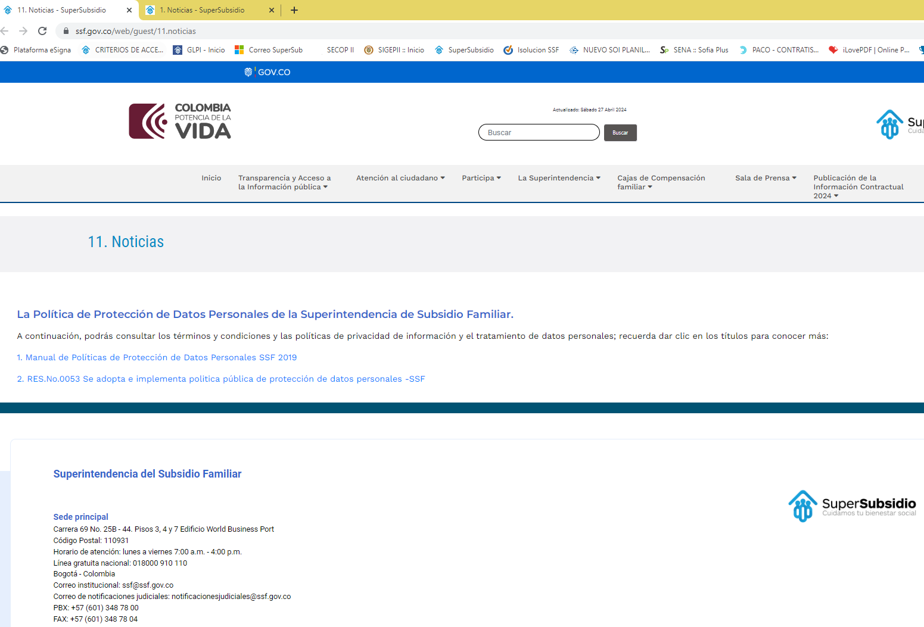 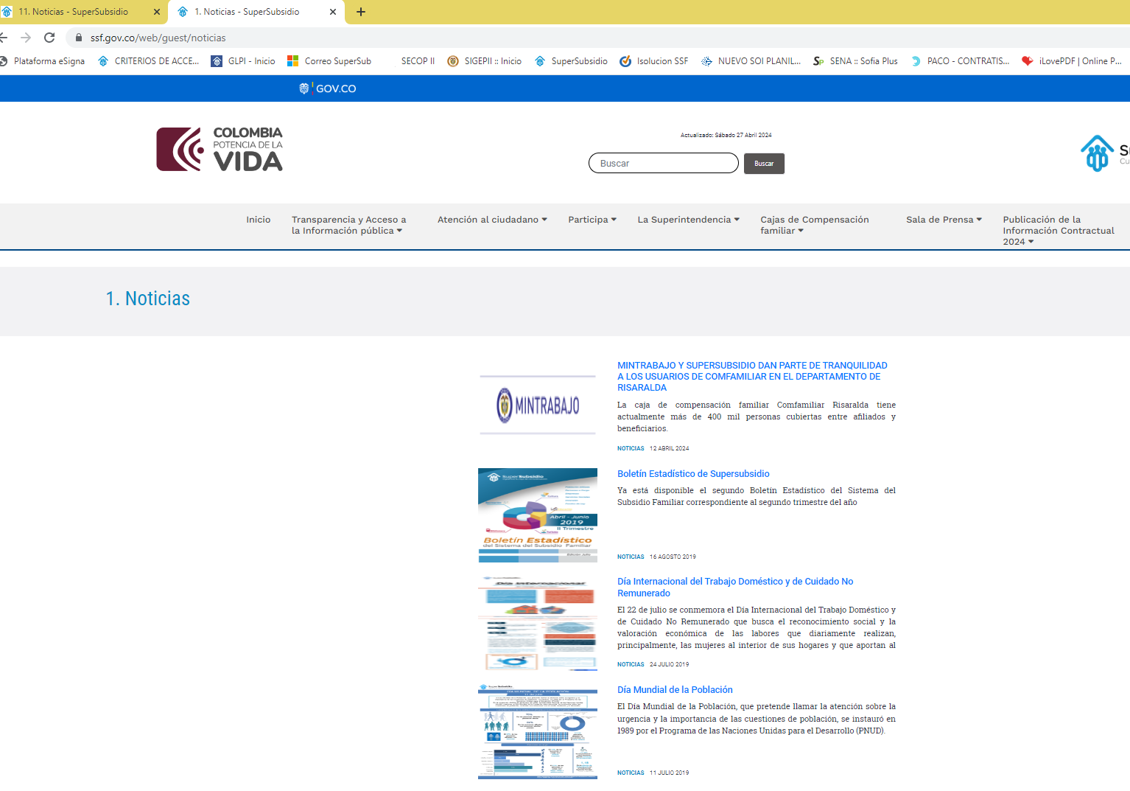

Fuente: Imagen # 19. Sección de Noticias Tomada el 17 de abril 2024.<https://www.ssf.gov.co/web/guest/11.noticias> <https://www.ssf.gov.co/web/guest/noticias>.

Se observa menu principal un botón con “Pubblicación de la Información Contractual 2024” la cual en su contenido indica o muestra datos que son diferentes, al que e muestra en la sección de “Transparencia y Acceso a la Información pública” en el numeral “3. Contratación

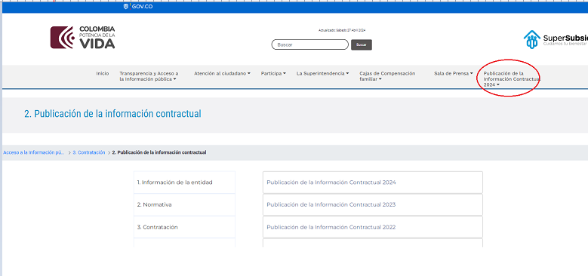

Fuente: <https://www.ssf.gov.co/web/guest/2.-publicaci%C3%B3n-de-la-informaci%C3%B3n-contractual1>

* 1. **Criterios de Accesibilidad**

De acuerdo a la NTC 5854 de accesibilidad web y al Artículo 13, Capítulo II Decreto 103 de 2015, y a la Resolución 1519 del 2020 “Por la cual se definen los estándares y directrices para publicar la información señalada en la Ley 1712 del 2014 y se definen los requisitos en materia de acceso a la información pública, accesibilidad web, seguridad digital, y datos abiertos”. La accesibilidad tiene por fundamento principal que se conozca, aplique y se practique de forma continua y permanente, lo que garantiza que los contenidos sean totalmente accesibles.

Se evidencia que solo se cuenta con 3 botones habilitados de accesibilidad como son contraste, reducir el tamaño del texto, aumentar el tamaño del texto y también se evidencia que permanecen únicamente si está solo está en la misma página o sección y se desactiva si se cambia de menú o submenú.

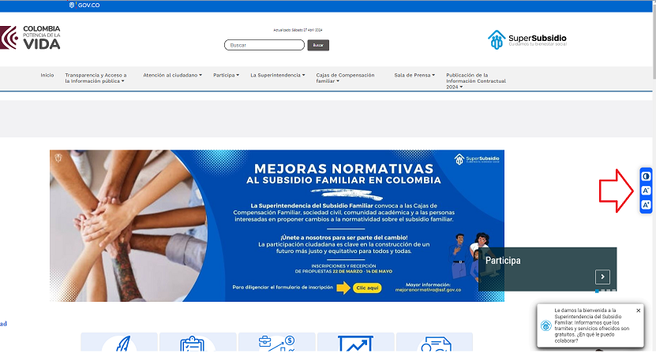

<https://www.ssf.gov.co/web/guest/home>

Se puede evidenciar que para el sitio web de la Superintendencia del Subsidio Familiar al momento de hacer uso de una herramienta de análisis de accesibilidad, como es **Tawdis.net** genero los siguientes mensajes de resumen de la evaluación presentando varios errores que no se cumplen el nivel de acceso AA y que impacta a los diferentes usuarios y las personas con algún tipo de discapacidad para su acceso autónomo e independiente.

No obstante, es importante destacar que la accesibilidad beneficia a todos los tipos de usuarios que visiten el sitio web, ya que hace que los contenidos se presenten en forma comprensible y amigable para todas las personas. Aunque el concepto de usabilidad no está directamente relacionado con la accesibilidad, cumplir con los estándares para crear un sitio web accesible implica mejoras en la experiencia que tienen los usuarios en general.

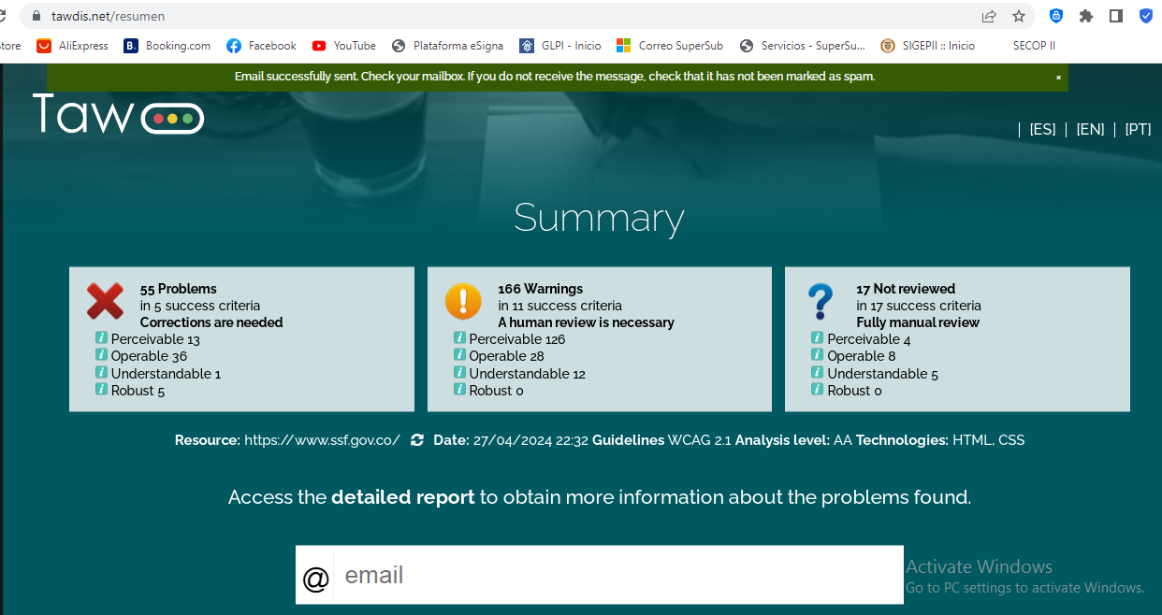

Fuente: <https://www.tawdis.net/?lang=en%23%20>.

Adicionalmente se puede evidenciar que página web de la Superintendencia de Subsidio Familiar cuenta con un certificado de sitio web seguro.

Se recomienda tomar todas las medidas preventivas a fin de evitar la negación de acceso por la expiración que esta para el día 4 de septiembre del año 2024 como se muestra en la siguiente imagen.

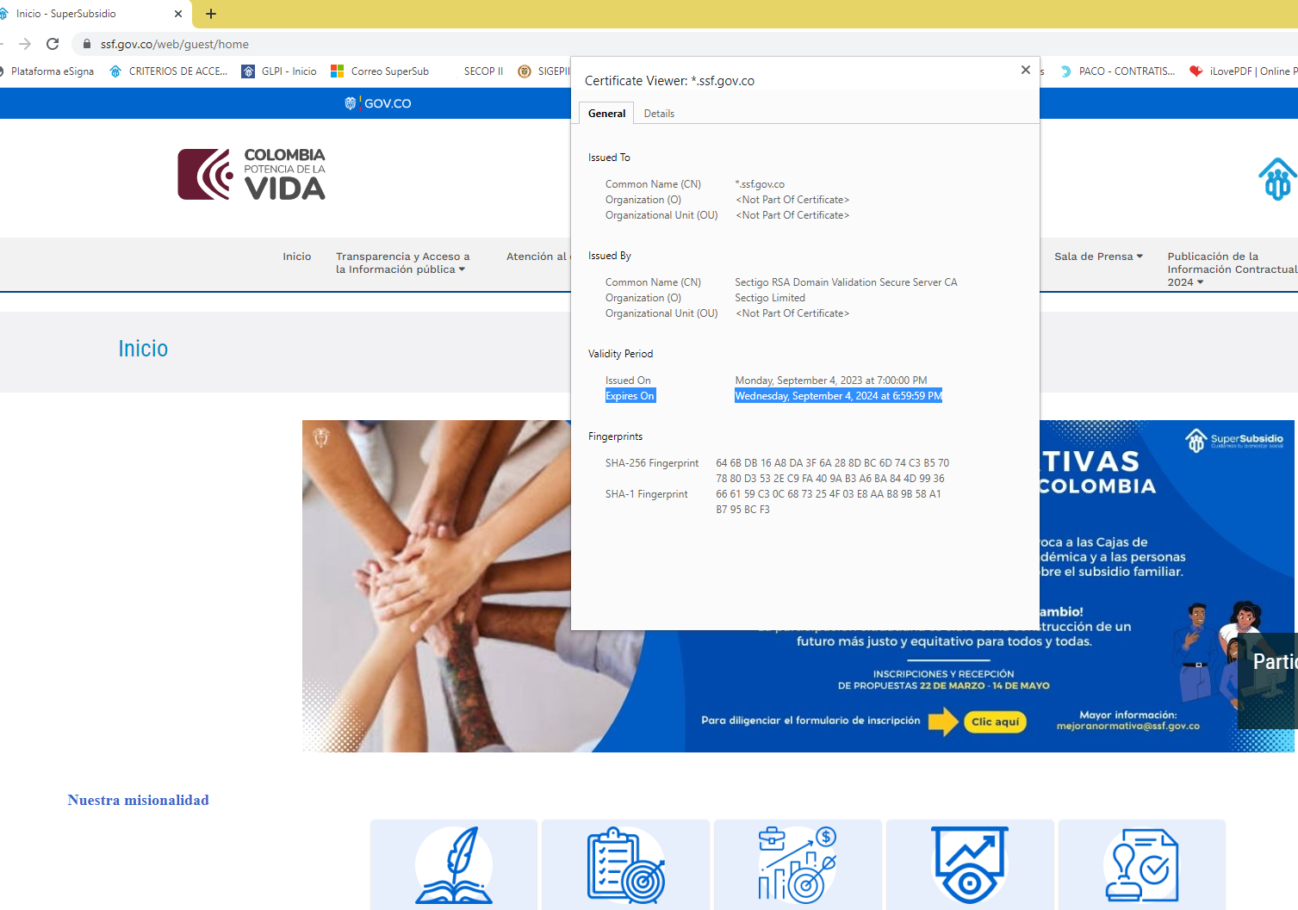

* 1. **Revisión Reporte de Cumplimiento ITA.**

Los resultados del indicador ITA son una medición individual del grado de cumplimiento de las obligaciones de Ley por cada sujeto obligado, tomando como base la labor de autodiagnóstico que realizan las entidades, realiza una evaluación frente al cumplimento real de lo dispuesto en la Resolución 1519 de 2020 y sus anexos.

El Reporte de Cumplimiento ITA obtenido por la Superintendencia del Subsidio Familiar para el periodo 2023 emitido el 31 de agosto de 2023 por la Procuraduría General de la Nación (PGN), está registrado con el número de documento: NI 860503600 y reportó un nivel de cumplimiento de 96 sobre 100 puntos.

De acuerdo a lo anterior, se observó en el informe consolidado de resultados lo siguiente al revisar el certificado emitido por la Procuraduría General de la Nación se encontró que tres (3) respuestas fueron calificadas con un puntaje menor a 100, situación que motivó su verificación por parte de la Oficina de Control Interno, de donde se pudo evidenciar:

* En el Subnivel Menú Nivel II y Menú Nivel I “1.1 Directrices de Accesibilidad Web” el puntaje nivel I y nivel II fue de 77.8 sobre un peso para cada nivel del 100%.
* En el Subnivel Menú Nivel II y Menú Nivel I de la sección “4.1 Normativa de la Entidad” el puntaje nivel II fue de 75 sobre un peso de 60% y en “4.3 Proyectos de Normas para Comentarios” el puntaje nivel II fue de 33.3 sobre un peso de 20% y en el Menú Nivel I “4.Normativa” el puntaje nivel I fue de 71.7 sobre un peso de 6%.
* En el Subnivel Menú Nivel II y Menú Nivel I de la sección “8.1 Descripción General” puntaje nivel II fue de 90 sobre un peso de 23% y “8.2 Estructura y Secciones del menú Participa” el puntaje nivel II fue de 91.2 sobre un peso de 77% y en el Menú Nivel I “8.PARTICIPA” el puntaje nivel I fue de 90.9 sobre un peso de 18%.

De lo anterior se reitera tomar las acciones pertinentes para subsanar y/o corregir, y así garantizar el cumplimiento de la Resolución 1519 del 2020, en lo relacionado con el anexo técnico 1, “Accesibilidad”, Anexo técnico 2: “Estandarización de contenidos del menú de Transparencia y Acceso a la Información Pública”, dado que en la actualidad la Entidad está en proceso de actualización de la sede electrónica y sus enlaces o links pueden haber tenido cambios que fueron reportados y a la fecha no estar activos o direccionar a otro sitio.

1. **OBSERVACIONES Y RECOMENDACIONES:**

* Se recomienda contar con metas de los avances que permitan medir el nivel de implementación en la adopción de los criterios de accesibilidad para cada uno de los niveles de acuerdo al Anexo Técnico 1.
* Verificar la información faltante que son secciones obligatorias de documentos como se mencionó a lo largo del informe, dada la actualización de la nueva “sede electrónica” que se está llevando actualmente en la Superintendencia del Subsidio Familiar.
* Se recomienda revisar del cumplimiento de los criterios y botones de accesibilidad en la página WEB de la entidad, de acuerdo a: *“El Anexo Técnico 1 de la Resolución 1519 de 2020 de MinTIC desarrolla -en concreto, y con un mayor nivel de profundidad en la materia- lo señalado en el artículo 8 de la Ley 1712 de 2014 de Transparencia y del Derecho de Acceso a la Información, denominado “Criterio diferencial de Accesibilidad”, que reza:*

***“Artículo 8. Criterio diferencial de accesibilidad.*** *Con el objeto de facilitar que las poblaciones específicas accedan a la información que particularmente las afecte, los sujetos obligados, a solicitud de las autoridades de las comunidades, divulgarán la información pública en diversos idiomas y lenguas y elaborarán formatos alternativos comprensibles para dichos grupos. Deberá asegurarse el acceso a esa información a los distintos grupos étnicos y culturales del país y en especial se adecuarán los medios de comunicación para que faciliten el acceso a las personas que se encuentran en situación de discapacidad”*

*El Anexo Técnico y sus contenidos son concordantes, además, con lo establecido en la Ley 1618 de 2013 –“por medio de la cual se establecen las disposiciones para garantizar el pleno ejercicio de los derechos de las personas con discapacidad”, y otras disposiciones normativas asociadas a la misma Ley 1712 de 2014 que versan sobre el tema de la accesibilidad.*

*Sin embargo, y como novedad para profundizar la garantía del derecho de acceso a la información web en esa perspectiva, MinTIC ha implementado los estándares WCAG (Web Content Accessibility Guidelines)3 de la W3C, versión 2.1, el cual está organizado en 4 principios fundamentales para que el contenido divulgado sea considerado accesible – que la información sea* ***perceptible, operable, comprensible y robusta-***  *Web Content Accessibility Guidelines (WCAG), “Web Content Accessibility Guidelines (WCAG)”, [en línea] disponible en:* [*https://www.w3.org/TR/WCAG21/*](https://www.w3.org/TR/WCAG21/) “

* Matriz ITA Seguimiento.

Se recomienda al responsable del registro ante la Procuraduría General de la Republica, de la Superintendencia del Subsidio Familiar que dada la actualización de la sede electrónica, tener presente lo relacionado con la Directiva No.11 del 1 de agosto del 2023 en cuanto al diligenciamiento de la información en el índice de transparencia y acceso a la información pública de conformidad con las disposiciones del artículo 23 de la ley 1712 de 2014.

De manera general, la Oficina de Control Interno sugiere a los líderes de cada uno de los procesos para que de manera articulada con junto con la Oficina de Tecnologías de la Información y las comunicaciones, con el propósito de que la Entidad cumpla plenamente con lo dispuesto con la normatividad vigente y así dar cumplimiento a la ley 1712 de 2014 donde se definen los requisitos materia de acceso a la información pública, accesibilidad web, seguridad digital y datos abiertos, así como  Resolución 1519 de 2020 anexos 1,2,3 y 4 cumpliendo con los estándares emitida por MINTIC.

José William Casallas Fandiño

**JEFE OFICINA DE CONTROL INTERNO**

Elaboro:

**JOSE ALBERTO FORERO**

Contratista Oficina de Control Interno.